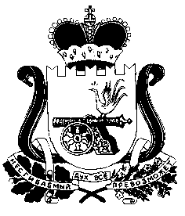

АДМИНИСТРАЦИЯ СНЕГИРЕВСКОГО СЕЛЬСКОГО ПОСЕЛЕНИЯ
ШУМЯЧСКОГО РАЙОНА СМОЛЕНСКОЙ ОБЛАСТИ

ПОСТАНОВЛЕНИЕ

от 05 июля 2019 года № 33

О внесении изменений в постановление Администрации Снегиревского сельского поселения Шумячского района Смоленской области от 24.06.2019 №31

В соответствии с требованиями ст.157 Жилищного кодекса Российской Федерации, постановления Правительства Российской Федерации от 14.12.2005 г № 761 «О представлении субсидий на оплату жилого помещения и коммунальных услуг», постановления Администрации Смоленской области от 21.12.2005 г. № 375 «Об установлении региональных стандартов оплаты жилого помещения и коммунальных услуг»,
Администрация Снегиревского сельского поселения Шумячского района Смоленской области

ПОСТАНОВЛЯЕТ:

- В пункте 1.1 слова «природным газом и» исключить.

2. Настоящее постановление опубликовать в печатном средстве массовой информации органов местного самоуправления Снегиревского сельского поселения Шумячского района Смоленской области «Информационный вестник Снегиревского сельского поселения».

3. Настоящее постановление вступает в силу с 01.01.2019 года

4. Контроль за исполнением настоящего постановления оставляю за собой.

Глава муниципального образования
Снегиревского сельского поселения
Шумячского района Смоленской области В.А.Тимофеев

